**监督索引号53342300346400901000**

维西傈僳族自治县中路乡卫生院2021年度部门决算

目录

第一部分  云南省迪庆州维西傈僳族自治县中路乡卫生院概况

一、主要职能

二、部门基本情况

第二部分  2021年度部门决算表

一、收入支出决算总表

二、收入决算表

三、支出决算表

四、财政拨款收入支出决算总表

五、一般公共预算财政拨款收入支出决算表

六、一般公共预算财政拨款基本支出决算表

七、政府性基金预算财政拨款收入支出决算表

八、国有资本经营预算财政拨款收入支出决算表

九、“三公”经费、行政参公单位机关运行经费情况表

第三部分  2021年度部门决算情况说明

一、收入决算情况说明

二、支出决算情况说明

三、一般公共预算财政拨款支出决算情况说明

四、一般公共预算财政拨款“三公”经费支出决算情况说明

第四部分  其他重要事项及相关口径情况说明

一、机关运行经费支出情况

二、国有资产占用情况

三、政府采购支出情况

四、部门绩效自评情况

（一）部门整体支出绩效自评情况

（二）部门整体支出绩效自评表

（三）项目支出绩效自评表

五、其他重要事项情况说明

第五部分  名词解释

第一部分  云南省迪庆州维西傈僳族自治县中路乡卫生院概况

一、主要职能

（一）主要职能

1．主要职能。

作为基层医疗卫生机构，我院主要职能包含以下两个方面：

（1）提供基本医疗服务

使用农村适宜医疗技术和中医药技术，承担乡村现场应急救护、转诊服务和康复服务；具备处理孕产妇顺产能力；执行国家基本药物制度药品集中采购、零差率销售等政策，为实施一体化管理的村卫生室统一代购药品及提供政府卫生行政部门批准的其他适宜的医疗服务。

（2）提供公共卫生服务，承担公共卫生管理

 承担农村居民健康档案规范建档指导、管理及服务，普及卫生保健常识；提供并组织实施辖区预防接种服务，落实国家免疫规划；及时发现、登记并报告辖区内发现的传染病病例和疑似病例，参与现场疫情处理；开展新生儿访视及儿童保健系统管理，进行体格检查和生长发育监测及评价；开展孕产妇保健系统管理和产后访视，进行一般体格检查及孕期营养、心理等健康指导；对辖区65岁及以上老年人进行登记管理，进行健康危险因素调查和一般体格检查，开展健康指导；对高血压、糖尿病等慢性病高危人群进行指导，对确诊高血压、糖尿病等慢性病病例进行登记管理、定期随访和健康指导；做好家庭医生签约服务，并按要求为辖区内居民服务。

2．机构情况，包括当年变动情况及原因。

中路乡卫生院始建于1972年，占地面积3542.5平方米，其中业务用房1519.21平方米。是非营利性国有综合性医疗服务机构，城乡居民医疗保险、城镇职工医疗保险定点医疗机构。

全院共设有临床医疗科、公共卫生服务项目办公室、两大科室。具体下设科室有门诊、住院、妇产科、中医科、B超心电图科、检验科、财务科7个科室。提供内、外、妇、儿、五官、计划生育、公共卫生服务、中医、B超、心电图、化验、医学健康体检等综合服务。

3．人员情况，包括当年变动情况及原因。

现有编制18人，2021年2月新入职1人，现实有职工20人，其中医护人员17人，占总人数的84％；财务2人，占总人数的10％；工勤人员1名，占总人数的6%。医护人员中执业医师4人、助理医师9人，医士1人、中医2人、执业护师2人，持证率为100%。从学历上看，本科7人；专科12人；中专1人。在20人职工中现在外规培1人。

另外，由于工作量的不断增加，因此，聘请了10名临时工。

（二）2021年度重点工作任务介绍

2021年门诊病人为13758人次，平均每天诊治37人次左右；收治住院病人42人次，住院病人治愈率及好转率达到95%。从医疗业务收入来看，总体收入比去年同期有所提高，且医疗收入与药品收入所占比例逐渐趋于合理，达到了“以病人为中心”，让利广大患者的根本目的，使“以药养医”的局面得到一定的改善，提高了现有资源利用率，体现了医护技术含量，坚持社会效益为第一的原则发挥作用。基层卫生体系更加健全，医疗卫生服务能力进一步增强；基本公共卫生服务均等化有效落实，城乡居民健康保障水平进一步提高；医疗服务与管理进一步加强。

二、部门基本情况

（一）部门决算单位构成

纳入云南省迪庆州维西傈僳族自治县中路乡卫生院部门2021年度部门决算编报的单位共1个。其中：行政单位0个，参照公务员法管理的事业单位0个，其他事业单位1个。分别是：

1.维西傈僳族自治县中路乡卫生院

（二）部门人员和车辆的编制及实有情况

云南省迪庆州维西傈僳族自治县中路乡卫生院部门2021年末实有人员编制18人。其中：行政编制0人（含行政工勤编制0人），事业编制18人（含参公管理事业编制0人）；在职在编实有行政人员0人（含行政工勤人员0人），事业人员19人（含参公管理事业人员0人）。

离退休人员2人。其中：离休0人，退休2人。

实有车辆编制0辆，在编实有车辆2辆。

第二部分  2021年度部门决算表

（详见附件）

第三部分  2021年度部门决算情况说明

一、收入决算情况说明

云南省迪庆州维西傈僳族自治县中路乡卫生院部门2021年度收入合计738.99万元。其中：财政拨款收入591.06万元，占总收入的79.98%；上级补助收入0.00万元，占总收入的0.00%；事业收入112.84万元（含教育收费0.00万元），占总收入的15.27%；经营收入0.00万元，占总收入的0.00%；附属单位缴款收入0.00万元，占总收入的0.00%；其他收入35.08万元，占总收入的4.75%。

2021年度本单位收入与上年度相比增加22.07万元，其中一般公共预算财政拨款增加85.28万元，医疗业务收入增加16万元，其他收入减少79.21万元。如下图所示：

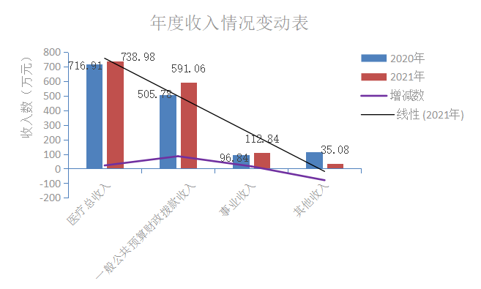

2021年度本单位收入与上年度相比增减原因分析：本年度财政拨款经费中：项目拨款为122.33万元，2021年2月新入职1人，人员经费增加。2021年度新冠病毒疫苗接种费收入增加，医疗业务收入增加；其他收入2021年项目收入减少，主要是财政项目收入增加，其他项目经费收入也减少。

二、支出决算情况说明

云南省迪庆州维西傈僳族自治县中路乡卫生院部门2021年度支出合计741.87万元。其中：基本支出581.58万元，占总支出的78.39%；项目支出160.29万元，占总支出的21.61%；上缴上级支出、经营支出、对附属单位补助支出共0.00万元，占总支出的0.00%。

2021年度本单位总支出与上年度相比减少13.45万元，其中基本支出增加4.74万元，项目支出减少18.74万元。如下图所示：

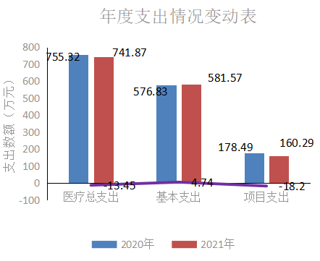

2021年度本单位支出与上年度相比增减原因分析：因调增基本工资及津补贴，人员经费支出增加；工会经费、福利费及日常公用经费支出增加，项目支出减少。

（一）基本支出情况

2021年度用于保障云南省迪庆州维西傈僳族自治县中路乡卫生院机关、下属事业单位等机构正常运转的日常支出581.58万元。与上年对比基本支出增加4.74万元，同比增长0.82%，主要是新增人员1名，其工资及社会保障费支出增加。包括基本工资、津贴补贴等人员经费支出463.75万元，占基本支出的79.74%。办公费、印刷费、水电费、办公设备购置等公用经费117.83万元，占基本支出的20.26%。

（二）项目支出情况

2021年度用于保障云南省迪庆州维西傈僳族自治县中路乡卫生院机构、下属事业单位等机构为完成特定的行政工作任务或事业发展目标，用于专项业务工作的经费支出160.29万元。与上年对比减少18.2万元，公共卫生支出减少。

三、一般公共预算财政拨款支出决算情况说明

（一）一般公共预算财政拨款支出决算总体情况

云南省迪庆州维西傈僳族自治县中路乡卫生院部门2021年度一般公共预算财政拨款支出593.94万元，占本年支出合计的80.06%。

（二）一般公共预算财政拨款支出决算具体情况

  1.一般公共服务（类）支出0.00万元，占一般公共预算财政拨款总支出的0.00%。

  2.外交（类）支出0.00万元，占一般公共预算财政拨款总支出的0.00%。

  3.国防（类）支出0.00万元，占一般公共预算财政拨款总支出的0.00%。

  4.公共安全（类）支出0.00万元，占一般公共预算财政拨款总支出的0.00%。

  5.教育（类）支出0.00万元，占一般公共预算财政拨款总支出的0.00%。

  6.科学技术（类）支出0.00万元，占一般公共预算财政拨款总支出的0.00%。

  7.文化旅游体育与传媒（类）支出0.00万元，占一般公共预算财政拨款总支出的0.00%。

  8.社会保障和就业（类）支出36.80万元，占一般公共预算财政拨款总支出的6.20%。主要用于基本养老保险支出。

  9.卫生健康（类）支出526.94万元，占一般公共预算财政拨款总支出的88.72%。主要用于在职人员工资支出、保险等人员经费支出。

  10.节能环保（类）支出0.00万元，占一般公共预算财政拨款总支出的0.00%。

  11.城乡社区（类）支出0.00万元，占一般公共预算财政拨款总支出的0.00%。

  12.农林水（类）支出0.00万元，占一般公共预算财政拨款总支出的0.00%。

  13.交通运输（类）支出0.00万元，占一般公共预算财政拨款总支出的0.00%。

  14.资源勘探工业信息等（类）支出类0.00万元，占一般公共预算财政拨款总支出的0.00%。

  15.商业服务业等（类）支出0.00万元，占一般公共预算财政拨款总支出的0.00%。

  16.金融（类）支出0.00万元，占一般公共预算财政拨款总支出的0.00%。

  17.援助其他地区（类）支出0.00万元，占一般公共预算财政拨款总支出的0.00%。

  18.自然资源海洋气象等（类）支出0.00万元，占一般公共预算财政拨款总支出的0.00%。

  19.住房保障（类）支出30.20万元，占一般公共预算财政拨款总支出的5.08%。主要用于职工住房公积金单位部分缴纳。

  20.粮油物资储备（类）支出0.00万元，占一般公共预算财政拨款总支出的0.00%。

  21.国有资本经营预算（类）支出0.00万元，占一般公共预算财政拨款总支出的0.00%。

  22.灾害防治及应急管理（类）支出0.00万元，占一般公共预算财政拨款总支出的0.00%。

  23.其他（类）支出0.00万元，占一般公共预算财政拨款总支出的0.00%。

  24.债务还本（类）支出0.00万元，占一般公共预算财政拨款总支出的0.00%。

  25.债务付息（类）支出0.00万元，占一般公共预算财政拨款总支出的0.00%。

  26.抗疫特别国债安排（类）支出0.00万元，占一般公共预算财政拨款总支出的0.00%。

四、一般公共预算财政拨款“三公”经费支出决算情况说明

(一) 一般公共预算财政拨款“三公”经费支出决算总体情况

云南省迪庆州维西傈僳族自治县中路乡卫生院部门2021年度一般公共预算财政拨款“三公”经费支出预算为0万元，支出决算为0.00万元，完成预算的0%。其中：因公出国（境）费支出决算为0.00万元，完成预算的0%；公务用车购置及运行费支出决算为0.00万元，完成预算的0%；公务接待费支出决算为0.00万元，完成预算的0%。

2021年度一般公共预算财政拨款“三公”经费支出决算数比2020年增加0.00万元，增长0.00%。其中：因公出国（境）费支出决算增加0.00万元，增长0.00%；公务用车购置及运行费支出决算增加0.00万元，增长0.00%；公务接待费支出决算增加0.00万元，增长0.00%。

(二) 一般公共预算财政拨款“三公”经费支出决算具体情况

2021年度一般公共预算财政拨款“三公”经费支出决算中，因公出国（境）费支出0.00万元，占0.00%；公务用车购置及运行维护费支出0.00万元，占0.00%；公务接待费支出0.00万元，占0.00%。具体情况如下：

**1.因公出国（境）费**支出0.00万元，共安排因公出国（境）团组0个，累计0人次。

**2. 公务用车购置及运行维护费**支出0.00万元。其中：

**公务用车购置**支出0.00万元，购置车辆0辆。

**公务用车运行维护**支出0.00万元，开支一般公共预算财政拨款的公务用车保有量为0辆。

**3.公务接待费**支出0.00万元。其中：

**国内接待费**支出0.00万元（其中：外事接待费支出0.00万元），共安排国内公务接待0批次（其中：外事接待0批次），接待人次0人（其中：外事接待人次0人）。

**国（境）外接待费**支出0.00万元，共安排国（境）外公务接待0批次，接待人次0人。

第四部分  其他重要事项及相关口径情况说明

一、机关运行经费支出情况

云南省迪庆州维西傈僳族自治县中路乡卫生院部门2021年机关运行经费支出0.00万元，与上一年度对比无变化。

二、国有资产占用情况

截至2021年12月31日，云南省迪庆州维西傈僳族自治县中路乡卫生院部门资产总额760.66万元，其中，流动资产179.69万元，固定资产580.97万元，对外投资及有价证券0万元，在建工程0万元，无形资产0万元，其他资产0万元（具体内容详见附表）。与上年相比，本年资产总额减少7.09万元，其中固定资产减少16.78万元。处置房屋建筑物0平方米，账面原值0万元；处置车辆0辆，账面原值0万元；报废报损资产0项，账面原值0万元，实现资产处置收入0万元；出租房屋0平方米，账面原值0万元，实现资产使用收入0万元。

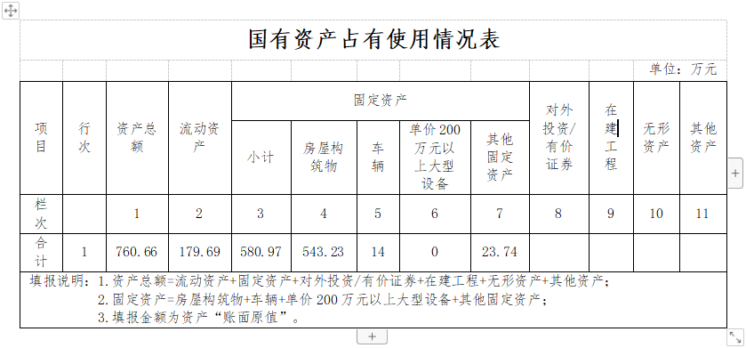

三、政府采购支出情况

2021年度，部门政府采购支出总额0万元，其中：政府采购货物支出0万元；政府采购工程支出0万元；政府采购服务支出0万元。授予中小企业合同金额0万元，占政府采购支出总额的0%。

四、部门绩效自评情况

部门绩效自评情况详见附表（附表10-附表12）。

五、其他重要事项情况说明

无。

六、相关口径说明

（一）基本支出中人员经费包括工资福利支出和对个人和家庭的补助，公用经费包括商品和服务支出、资本性支出等人员经费以外的支出。

（二）机关运行经费指行政单位和参照公务员法管理的事业单位使用一般公共预算财政拨款安排的基本支出中的公用经费支出。

（三）按照党中央、国务院有关文件及部门预算管理有关规定，“三公”经费包括因公出国（境）费、公务用车购置及运行维护费、公务接待费。其中：因公出国（境）费，指单位公务出国（境）的国际旅费、国外城市间交通费、住宿费、伙食费、培训费、公杂费等支出；公务用车购置费，指公务用车购置支出（含车辆购置税、牌照费）；公务用车运行维护费，指单位按规定保留的公务用车燃料费、维修费、过桥过路费、保险费、安全奖励费用等支出；公务用车指用于履行公务的机动车辆，包括省部级干部专车、一般公务用车和执法执勤用车；公务接待费，指单位按规定开支的各类公务接待（含外宾接待）费用。

（四）“三公”经费决算数：指各部门（含下属单位）当年通过本级财政一般公共预算财政拨款和以前年度一般公共预算财政拨款结转结余资金安排的因公出国（境）费、公务用车购置及运行维护费和公务接待费支出数（包括基本支出和项目支出）。

第五部分  名词解释

1、部门预算：通俗讲就是一个部门的一本预算，是反映部门所有收入和支出的预算。部门预算是市场经济国家普遍采用的预算编制方法。

2、财政拨款收入：本级财政部门当年拨付的财政预算资金，包括一般公共预算财政拨款和政府性基金预算财政拨款。

3、事业收入：指事业单位开展医疗业务活动所取得的收入。

4、其他收入：指上述“财政拨款收入”、“事业收入”等以外的收入。主要是非本级财政拨款、存款利息收入、事业单位固定资产出租收入等。

5、基本支出：预算单位为保障其正常运转，完成日常工作任务所发生的支出，包括人员经费支出和日常公用经费支出。

6、项目支出：预算单位为完成其特定的行政工作任务或事业发展目标所发生的经费支出。

**监督索引号53342300346400901111**